Plantel: |  |  | Ubicación:

Nombre del prestador:

Especialidad: |  | Grupo:

Período de |  |  |  | a
 | día | mes | año |  | día | mes | año
Programa:
Institución:
Ubicación:
Asesor del Servicio Social:
Cargo:

INFORME DE ACTIVIDADES

LIC. MONICA ROMERO GUTIÉRREZ
JEFA DE LA OFICINA DE SERVICIO SOCIAL
Nombre y
Firma del prestador de Servicio Social

(En caso de requerir mayor espacio, anexar las hojas necesarias y una fotografía)
Copia para la Institución y para el Prestador

EVIDENCIA FOTOGRAFICA DE ACTIVIDADES REALIZADAS DURANTE LOS MESES DE
FEBRERO/25-ABRIL/25
_______________________________________

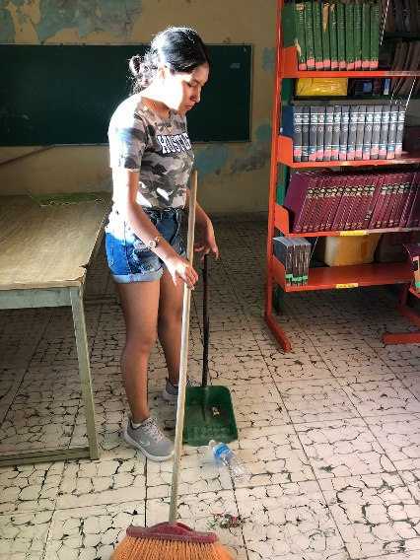 | 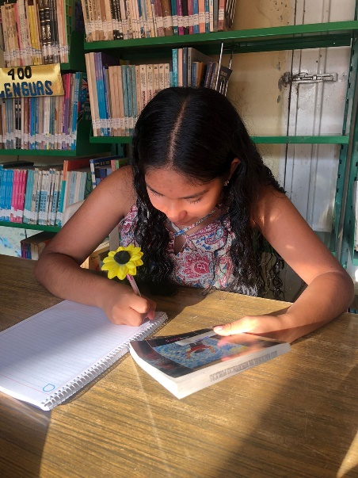
Foto 1. -Realizando el aseo de la Biblioteca. | Foto 2. -Llevando a cabo el ordenamiento de libros.
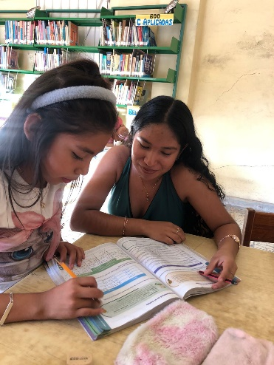 | 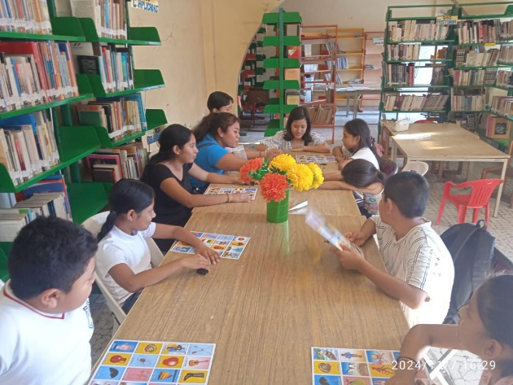
Foto 3. -Apoyando a los niños con tareas escolares. | Foto 4. -Se desarrollaron juegos que ayudaron al estimulamiento intelectual de los niños.

